2014年郑陆片科学课信息化教学能手比赛
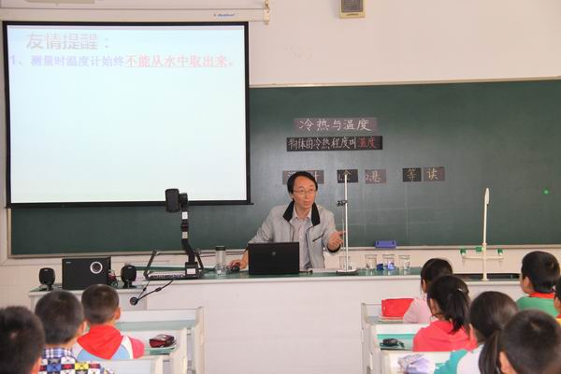
2014年10月15日，在横山桥小学举行了郑陆片2014年科学课信息化教学能手比赛。
在本次科学课的评优课活动中，黄海龙老师执教了四年级小学科学《冷热与温度》，在本课中，学会测水温的方法是重点，为了突破重点，黄老师应用现代教学技术，录制了视频让学生观看，学生很轻松地掌握了温度计的使用方法。连续测量一杯水的降温过程是本课的难点，学生对温度计的读数是否正确，会直接影响实验结果，了突破难点，黄老师又利用PPT,让学生先复习温度计的读法，再来测测前三杯水的温度，并比较热水的变化，从而导出测量一杯热水降温有什么规律的实验。经过紧张的角逐，黄海龙老师执教获得了二等奖。

